2024年长沙市初中学业水平考试试卷

物理

注意事项：
1．答题前，请考生先将自己的姓名、准考证号填写清楚，并认真核对条形码上的姓名、准考证号、考室和座位号；
2．必须在答题卡上答题，在草稿纸、试题卷上答题无效；
3．答题时，请考生注意各大题题号后面的答题提示；
4．请勿折叠答题卡，保持字体工整、笔迹清晰、卡面清洁；
5．答题卡上不得使用涂改液、涂改胶和贴纸；
6．本学科试卷共五大题，考试时量 60分钟，满分 100分。

一、单项选择题（本大题共 10小题，每小题 3分，共 30分。每小题只有一个选项符合题意，请将符合题意的选项用 2B铅笔填涂在答题卡相应位置）
- 龙年元宵晚会精彩纷呈，《春生潇湘》节目中不同的乐器合奏出美妙的音乐。观众分辨不同乐器的声音，主要是通过声音的（ ）
A．音调 | B．响度 | C．音色 | D．声速
- 戏剧是我国的传统艺术瑰宝。戏剧演员对着平面镜画脸谱时，下列说法正确的是（ ）
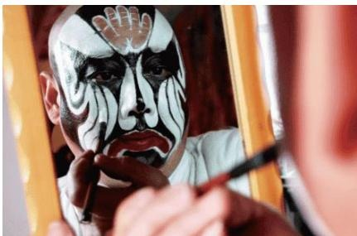
A. 平面镜成像是由于光的反射 B. 平面镜成像是由于光的折射C. 演员靠近平面镜时像变大 D. 平面镜所成的像是实像
- “玉阶生白露”“人迹板桥霜”，关于水蒸气遇冷形成露和霜的说法正确的是（ ）
A．露的形成是汽化 | B．露的形成需要吸热C. 霜的形成是升华 D. 霜的形成需要放热
- 下列做法符合安全用电要求的是（ ）
A．在高压线下钓鱼 | B．有人触电时立即切断电源C. 用湿抹布擦拭发光的灯泡 D. 使用绝缘皮破损的插头
- 冬至时节煮饺子，小明发现其中蕴含了很多物理知识。下列说法正确的是（ ）
A. 冷冻饺子中的分子不运动 B. 冷冻饺子升温过程中内能不变C. 煮熟的饺子香气四溢是扩散现象 D. 煮熟的饺子冷却是通过做功的方式改变内能
- 中国高铁技术世界领先，给人们出行带来极大的便利。乘客进站时，需同时通过身份证验证（相当于闭合 $S_{1}Ψ$ ）和人脸识别（相当于闭合 $S_{2}$ ），方可开启闸机M。下列电路设计符合要求的是（ ）
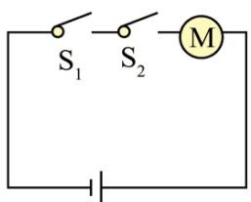
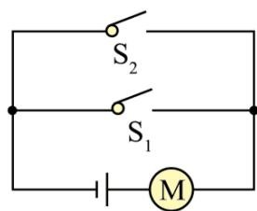
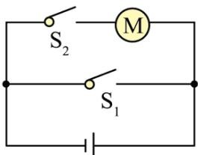
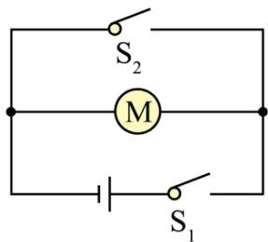
- 在一端封闭的塑料管中灌满水，用纸片盖住管口后倒过来，如图所示。纸片和塑料管里的水不会掉下来，是因为（ ）
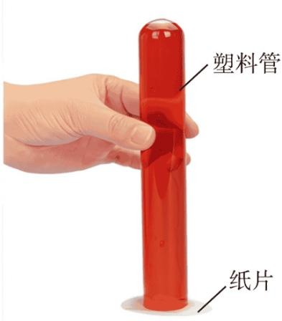
A. 水受到的重力 B. 空气对水的浮力C. 塑料管对纸片的弹力 D. 大气压力
- 2024年5月3日，长征五号遥八运载火箭搭载嫦娥六号探测器成功发射，开启了人类月背取样的旅程。嫦娥六号加速升空的过程中（ ）
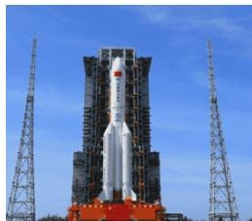
A. 重力势能和动能都增大 B. 重力势能和动能都减小 C 重力势能减小，动能增大 D. 重力势能增大，动能减小
- 校运会上正在进行跳高比赛，下列说法正确的是（ ）
A．运动员的鞋底刻有花纹是为了减小摩擦 | B．运动员离地后继续向上运动是由于惯性C. 运动员下落过程中相对于地面是静止的 D. 运动员在空中没有受到任何力的作用
- 为给课桌裁剪一块合适的课桌垫，小明用卷尺对课桌长度进行了三次测量，记录的数据分别为66.8cm、67.0cm、67.5cm。则课桌长度的测量结果应为（ ）A.
66.8cm B.
67.0cm C.
67.1cm D.
67.5cm

二、多项选择题（本大题共 2小题，每小题 3分，共 6分。每小题有两个选项符合题意，选对但少选得 2分，错选得 0分，请将符合题意的选项用 2B铅笔填涂在答题卡相应位置）
- 在下列生产生活的实例中，属于增大压强的是（ ）
A．图钉尖做得很细 | B．书包背带做得较宽C. 菜刀磨得很锋利 D. 货车限载保护路面
- 如图是科技小组设计的湘江水位监测器的原理图。电源电压不变，红灯工作时的电阻为 R1，黄灯工作时的电阻为 R2，闭合开关S后，当水位超过防洪预警线时，浮筒上升带动铜片将CD接通，电压表示数为U ；当水位低于干旱预警线时，浮筒下降带动铜片将EF接通，电压表示数为U ， $U_{1}>U_{2}$ 。则下列说法正确的是（ ）
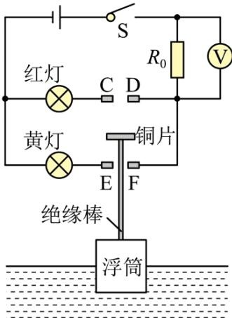
A. $R_{1}>R_{2}$ B. 水位超过防洪预警线时，红灯亮C. $R_{1}<R_{2}$ D. 水位低于干旱预警线时，红灯亮

三、填空题（本大题共 5小题，第 16题 3分，其余小题每空 2分，共 21分）
- 我国学者王充在《论衡》中记有“顿牟掇芥”，意思是摩擦过的琥珀能吸引像草芥一类的轻小物体。用毛皮摩擦过的琥珀因为得到电子而带___ _电，两个带有同种电荷的琥珀靠近时会相互
- 我市积极探索建立绿色能源体系，在阳光充足的地方铺设光伏发电板，将_____ 能转化为电能。电能充足时，利用富余的电能驱动______（选填“电动机”或“发电机”）工作，将空气压缩后储存起来：电能不足时，再利用压缩空气发电，充分发挥新能源的利用价值。
- 排球是同学们喜爱的体育运动。垫球时，球的运动快慢和运动方向都发生了改变，说明力可以改变物体的______，当球上升到最高点时______能最大。
- 研究人员利用秸秆、稻壳中的植物纤维与水泥发生反应，研制出一款新型板材，这种板材具有密度小、强度高、防火耐烧、隔热性能好等特性。请选择该板材的某一特性，并结合该特性，说出它的用途（不能与示例完全相同）。
示例：隔热性能好，用作建筑外墙 保温层。
解答：
- 小明制作了一款可调亮度的小台灯，电路如图所示。电源电压保持不变，灯泡的电阻为 10Ω，不考虑温度对灯丝电阻的影响，滑动变阻器标有“20Ω 1A”字样。
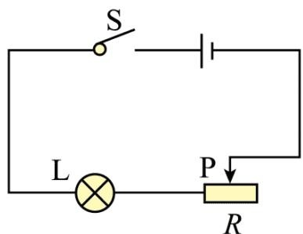
（1）闭合开关后，移动滑片使R的阻值变 时，通过灯泡的电流变大，灯泡变亮；
（2）当滑动变阻器R接入电路的阻值最大时，通过灯泡的电流为
0.15A，此时灯泡两端的电压为_V。若灯泡两端允许的最大电压为2.5V，为保证电路安全，滑动变阻器接入电路的最小阻值为_Ω。

四、作图与实验探究（本大题共 5小题，第 18题 2分，第 19~21题每小题 6分，第 22题 9分，共 29分）
- 为撬起大石头，小明以O为支点架好撬棒，如图所示。他在A点用最小的力撬起大石头，请画出这个力的示意图。
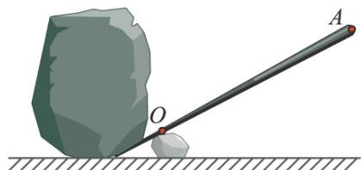
- 为了探究凸透镜成像的规律，小明找到了一个焦距未知的凸透镜。
（1）如图甲所示，在利用太阳光测量凸透镜焦距的过程中，小明发现凸透镜靠近白纸时，纸上的光斑越来越大。接下来，他应该使凸透镜与白纸之间的距离变______，直至白纸上的光斑变得最小最亮。
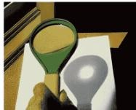
甲
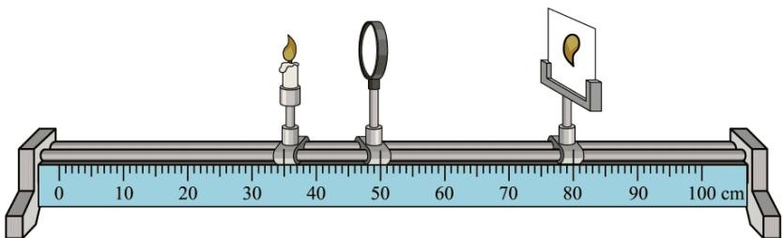
乙
（2）某次实验时烛焰在光屏上成清晰的像，如图乙所示，这个像是 的实像。
- 为了探究什么情况下磁可以生电，小明按图示将AB棒放在蹄形磁体的磁场中，用导线将 AB棒的两端跟灵敏电流计连接。
（1）实验室备有铜棒、橡胶棒和玻璃棒，小明应选用 _作为本实验中的AB棒；
（2）实验中记录了AB棒运动情况与灵敏电流计指针偏转情况如下表所示；
序号
AB棒运动情况
灵敏电流计指针偏转情况
1
不动
不偏转
2
向上运动
不偏转
3
向下运动
不偏转
4
向左运动
向右偏转
5
向右运动
向左偏转
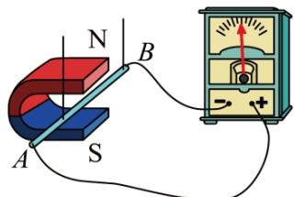
①分析可得：闭合电路的一部分导体在磁场中做____ 运动时，导体中就产生感应电流；
②灵敏电流计指针偏转的方向可以反映电路中的电流方向。根据序号为______的两次实验现象可以提出问题：感应电流的方向是否与导体运动的方向有关？
- “五月五，过端午。”劳技课上学习腌制咸鸭蛋，同学们通过测量盐水的密度来检测所配制盐水的浓度。
（1）实验操作如下：
①在烧杯中装入适量的盐水，用天平测量烧杯和盐水的总质量m ，天平平衡时右盘中的砝码和游码的位置如图所示，则m1＝_ _g；
0
1
2
3
4
5g
②将烧杯中的盐水倒入一部分到量筒中，读出量筒中盐水的体积 $V=60mL$ ；
③用天平测出烧杯和剩余盐水的总质量 $m_{2}=102g$
（2）计算得出盐水的密度为 $ρ= \underline{ } \underline{ } \underline{ } ρ/{cm}^{3}.$
（3）小组成员进行交流时，小明总结了上述实验过程中需要注意的事项，你认为必要的是 _（多选）。A．天平应水平放置 B．量筒读数时视线应与液面相平C．装入盐水前应测量空烧杯的质量 D．应将烧杯中的盐水全部倒入量筒中
- 在探究电阻一定时电流与电压关系的实验中，小明连接了如图甲所示的电路，其中定值电阻 R=5Ω。
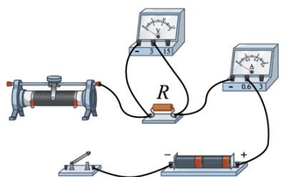
甲
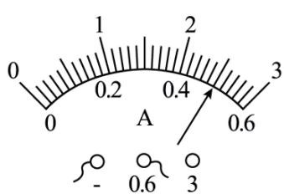
乙
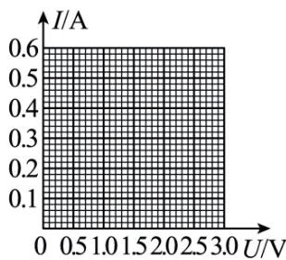
丙
（1）请你用笔画线表示导线将电路连接完整
（2）小明测量并记录了几组电压和电流值如下表。最后一次实验中电流表的示数如图乙所示，此时电流为______A；
电压U/V
0.5
1.0
15
2.0
2.5
电流I/A
0.10
0.20
030
0.40
（3）请在图丙中画出上表各组数据对应的点，并作出I-U图象
（4）分析可得实验结论：电阻一定时，通过导体的电流与导体两端的电压成______比。

五、计算题（本大题共 2小题，每小题 7分，共 14分）
- 小明为爷爷设计了一款有“速热”和“保温”两挡的防寒服，内部电路简化如图所示。电源两端电压为 6V，电热丝 $R_{1}, R_{2}$ 的阻值恒定， $R_{1}=4Ω$ 。
（1）只闭合开关 $S_{1}$ 时，通过 $R_{1}$ 的电流是多大？
（2）只闭合开关S1时， $R_{1}$ 的电功率是多少？
（3）电源两端电压为6V时，“速热”挡的电功率为36W。若更换成电压为5V的电源，则使用“速热”挡通电 10s产生的热量是多少？
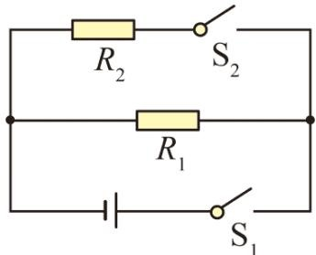
- 有一个质量为4kg，底面积为 的足够高的薄壁柱形容器放在水平地面上，g取 $10N/kg$ 0
（1）容器受到的重力是多大？（2）容器对水平地面 压强是多大？
（3）科技小组利用这个容器来研究物体的浮沉，他们将同种材料制成的不吸水的正方体A和长方体B放在容器中，如图甲所示，向容器内缓慢加水，A、B始终保持竖直，水深 h与加水体积V的关系如图乙所示。当水深为 $3h_{0}$ 时，取出其中一个物体，水面下降 2cm。当水深为 $3h_{0}$ 时，水对容器底部的压强是多少帕？（不考虑取出物体的过程中带出的水， $ρ_{*k}=1.0×10^{3}{kg/m}^{3}$ ）
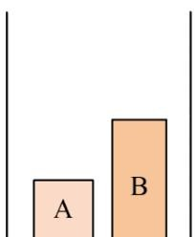
甲
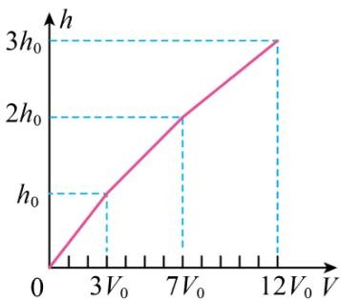
乙

